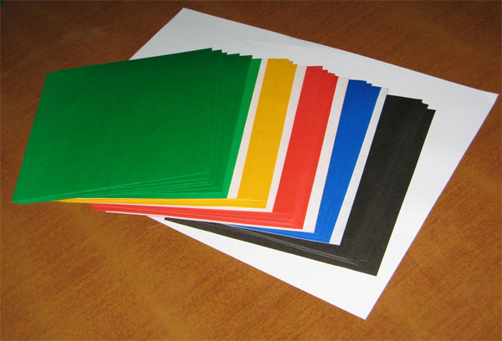
Уважаемые опытные и начинающие конструкторы!
Конструирование из бумаги доставит удовольствие и детям и взрослым. Это увлекательное занятие воспитывает усидчивость и аккуратность, терпение и настойчивость, умение довести дело до конца – качества, которые одинаково полезны и большим и маленьким и которые всегда будут востребованы. Дети так увлекаются процессом конструирования, что в скором времени обретают необходимые навыки. Ребёнок может вырезать и склеить то, что, не сложно,- отдельные детали и даже конструкции. Главное, что в процессе работы он многому учится.
Займитесь конструированием из бумаги вместе с ребёнком – это будет и прекрасный досуг, и хорошая школа трудового воспитания. Конструирование вам понравится! Вы с удовольствием и пользой проведете свободное время, к тому же склеенные собственными руками поделки украсят ваш дом или станут замечательным подарком для родных, близких, друзей. Для работы вам понадобится: ножницы, линейка, карандаш, клей, кисть для клея. Устройтесь за просторным, хорошо освещённым столом. Вам понадобиться много места, чтобы разложить выкройки и всё необходимое для работы. Позаботьтесь также о мусорной корзине, куда вы будете выбрасывать обрезки. Творчески подходите к процессу работы! Будьте терпеливы и настойчивы – и у в ас всё получится!

